Министерство науки и высшего образования Российской Федерации
Федеральное государственное автономное образовательное учреждение
высшего образования
«Уральский федеральный университет
имени первого Президента России Б.Н. Ельцина»

Институт радиоэлектроники и информационных технологий – РТФ
Школа бакалавриата

ОТЧЕТ

По проекту
«Разработка игрового ПО для персонального компьютера в жанре аркада»
по дисциплине «Проектный практикум»

Заказчик: ФГАОУ ВО «УрФУ имени первого Президента России Б.Н. Ельцина»
Куратор: Исаков Дмитрий Николаевич
Студенты команды «nuggets?»: Рудаков Павел Дмитриевич РИ-230947
Дронов Данила Евгеньевич РИ-230944
Зверев Иван Эдуардович, РИ-230931
Ладейщиков Данил Владимирович РИ-230942
Маврешко Тимофей Кириллович РИ-230940
Екатеринбург, 2025
Оглавление
1.1 Введение 3
1.2 Общая информация о проекте 3
1.3 Цели и задачи 4
2.1 Целевая аудитория 6
2.2 Основные целевые группы 6
2.3 Характеристики целевых групп 7
2.4 Особенности, учитываемые в разработке 10
2.5 Выводы и применение 10
3.1 Определение проблем 12
4.1 Подход к решению проблем 13
4.2 Преодоление однообразия и повышения глубины геймплея 13
4.3 Баланс сложности и доступности 14
4.4 Создание интересных и сбалансированных особых предметов 15
4.5 Предотвращение превращения в "гринд" очков 15
4.6 Общие принципы 16
4.7 В заключении 16
5.1 Анализ конкурентов 17
5.2 Прямые конкуренты (игры в жанре "bullet hell") 17
5.2.1 Enter the Gungeon 17
5.2.2 Nuclear Throne 18
5.2.3 The Binding of Isaac 18
5.3 Косвенные конкуренты 19
5.3.1 Geometry Wars series 19
5.3.2 Survive the waves of enemies 20
5.4 Анализ влияния конкурентов на наш проект 20
5.5 Выводы 21
6.1 Общий обзор видеоигры 22
7.1 Алгоритм разработки игры 28
8.1 Заключение 29
9.1 Полезные ссылки 32

1.1 Введение

1.2 Общая информация о проекте
В рамках данного проекта команда разработчиков занимается созданием аркадной игры для персонального компьютера в популярном жанре "bullet hell".

Цель проекта: создание увлекательной и динамичной игры, вдохновленной классическими аркадными механиками, подобно игре Enter the Gungeon.

Жанр игры: "Bullet hell" – это поджанр аркадных игр, характеризующийся интенсивным геймплеем, где игрок должен маневрировать в двумерном пространстве, уклоняясь от огромного количества снарядов, выпущенных противниками. Наша игра, вдохновленная такими проектами, как Enter the Gungeon, предлагает игрокам динамичные сражения, свободное перемещение по арене как для игрока, так и для врагов, и возможность использовать разнообразные атаки для уничтожения противников.

Уникальность проекта: уникальность проекта заключается в сочетании устоявшихся механик "bullet hell" с собственными наработками команды, направленными на создание захватывающего и вызывающего привыкание игрового процесса. Особое внимание будет уделено разработке разнообразных врагов, паттернов атак и системы развития персонажа.

Используемые технологии: для реализации проекта будет использован игровой движок Unity, зарекомендовавший себя как мощный и гибкий инструмент для создания 2D и 3D игр. Графическое оформление игры будет разработано в программе Aseprite, что позволит создать стильную и пиксельную визуальную составляющую, соответствующую духу классических аркад.

Актуальность проекта: Актуальность проекта обусловлена продолжающимся интересом к жанру "bullet hell" и стремлением игроков к динамичным и сложным играм, требующим быстрой реакции и стратегического мышления. Наша игра нацелена на удовлетворение этой потребности, предлагая игрокам захватывающий и запоминающийся игровой опыт.

1.3 Цели и задачи
Цели:
- Разработка функциональной аркадной игры на движке Unity. Создание прототипа игры, включающего основные механики и циклы геймплея, достаточные для демонстрации и тестирования.
- Изучение и применение основных принципов разработки игр на Unity. Освоение ключевых концепций, таких как управление игровыми объектами, обработка ввода, работа с физикой, создание интерфейсов и звуковое сопровождение.
- Освоение техник процедурной генерации контента (уровней, врагов, предметов). Внедрение базового алгоритма процедурной генерации для обеспечения разнообразия игрового опыта.
- Развитие навыков командной работы и управления проектом. Организация эффективного взаимодействия внутри команды, распределение задач и соблюдение сроков.
Задачи:
  - Реализация базового управления персонажем. Создание системы перемещения персонажа по игровому пространству и обработки ввода от пользователя.
  - Разработка системы стрельбы персонажа. Реализация возможности атаковать врагов с использованием различных видов оружия или способностей.
  - Создание набора базовых врагов с различными моделями поведения. Разработка логики движения и атаки врагов, обеспечивающей разнообразные и интересные сражения.
  - Внедрение системы генерации волн врагов. Реализация механизма, позволяющего динамически создавать группы врагов с заданными параметрами.
  - Разработка системы коллизий и повреждений. Обеспечение взаимодействия между игровыми объектами (персонаж, враги, снаряды) и нанесение урона при столкновениях.
  - Реализация простого пользовательского интерфейса. Создание элементов интерфейса, отображающих информацию о состоянии игрока (здоровье, счет и т.д.).
  - Интеграция звукового сопровождения. Добавление звуковых эффектов для улучшения игрового опыта и создания атмосферы.
  - Тестирование и отладка игрового процесса. Выявление и исправление ошибок, балансировка сложности игры.
  - Подготовка итоговой документации. Описание архитектуры проекта, использованных технологий и полученных результатов.

2.1 Целевая аудитория

2.2 Основные целевые группы
Первичная аудитория:
Хардкорные поклонники жанра "Bullet Hell" (18-35 лет, преимущественно мужчины): это ядро нашей аудитории. Они хорошо знакомы с жанром, ценят высокую сложность, динамичный геймплей, разнообразие врагов и паттернов атак. Они играли в Enter the Gungeon, Nuclear Throne, The Binding of Isaac, Touhou Project и ищут новые, сложные испытания. Для них важна возможность оттачивать свои навыки и соревноваться с другими игроками. Они активно следят за инди-разработками и готовы поддерживать проекты, предлагающие свежие идеи в жанре.
Вторичная аудитория:
Любители аркад и Rogue-lite элементов (20-40 лет, мужчины и женщины): эта группа ценит динамичный и увлекательный геймплей, но не обязательно является фанатом "bullet hell" в чистом виде. Их привлекают элементы Rogue-lite, такие как процедурная генерация уровней, случайные события, прогрессия персонажа между попытками. Им нравятся игры, в которых нужно постоянно адаптироваться к новым условиям и экспериментировать с разными стратегиями.
Потенциальная аудитория:
- Стримеры и контент-мейкеры (18-35 лет, мужчины и женщины): "Bullet hell" игры часто привлекают внимание стримеров и контент-мейкеров благодаря своей динамичности, сложности и зрелищности. Интересный и сложный геймплей обеспечивает увлекательный контент для трансляций и видеороликов. Если игра будет предоставлять интересные ситуации и моменты для обсуждения, она может получить широкую известность благодаря стримерам.
- "Бывшие геймеры", ищущие ностальгию (30-45 лет, мужчины): люди, которые раньше активно играли в аркады, но сейчас имеют меньше времени, могут заинтересоваться проектом, если он сможет вызвать у них ностальгические чувства. Это могут быть люди, которые играли в классические аркады в детстве или юности, и теперь ищут что-то похожее, но с современными элементами.
- Казуальные игроки, готовые к вызову (20-40 лет, мужчины и женщины): некоторые казуальные игроки, уставшие от простых игр, могут искать что-то более сложное и интересное. Если наша игра сможет предложить интересный и увлекательный геймплей, но при этом не будет слишком сложной для новичков, она может привлечь эту аудиторию. Важно, чтобы игра была доступной для освоения, но при этом предлагала достаточно глубины и сложности для тех, кто хочет улучшить свои навыки.

2.3 Характеристики целевых групп
Хардкорные поклонники жанра "Bullet Hell":
- Демография: преимущественно мужчины, 18-35 лет, технически грамотны, проводят много времени в интернете.
- Психография: соревновательность, желание оттачивать навыки, любовь к сложности и вызовам, готовность к повторным попыткам, азарт, интерес к новым стратегиям.
- Тех. Грамотность: высокая. Легко осваивают новые игры, хорошо разбираются в настройках и технических аспектах.
- Ожидания: высокая сложность, динамичный и отзывчивый геймплей, разнообразие врагов и паттернов атак, система достижений, возможность делиться рекордами.
- Потребности: новые испытания, возможность проверить свои навыки, конкуренция, новые игровые механики, регулярные обновления контента (враги, оружие, уровни).

Любители аркад и Rogue-lite элементов:
- Демография: 20-40 лет, мужчины и женщины, технически грамотны, любят проводить время за играми, но не готовы тратить на это все свое свободное время.
- Психография: интерес к динамичному геймплею, любовь к исследованию, поиск новых стратегий, готовность к неудачам и повторным попыткам, ценят разнообразие и возможность прогресса.
- Тех. Грамотность: средняя-высокая. Хорошо разбираются в играх, но не обязательно интересуются техническими деталями.
- Ожидания: увлекательный геймплей, приятная графика, разнообразие контента, интуитивно понятный интерфейс, система прогресса, интересный сюжет или лор (если есть).
- Потребности: развлечение, возможность расслабиться и отвлечься от повседневных забот, чувство прогресса и достижения, новые игровые впечатления.

Стримеры и контент-мейкеры:
- Демография: 18-35 лет, мужчины и женщины, технически грамотны, доход зависит от популярности канала (низкий-высокий), любят создавать контент и делиться своим опытом с другими.
- Психография: экстраверсия, желание быть в центре внимания, любовь к играм, интерес к созданию контента, готовность экспериментировать, общительность.
- Тех. Грамотность: высокая. Хорошо разбираются в играх, умеют настраивать стримы и записывать видео, знают, как привлекать аудиторию.
- Ожидания: увлекательный геймплей, зрелищные моменты, возможность создавать контент, поддержка разработчиков, инструменты для стриминга (например, интеграция с Twitch).
- Потребности: интересный контент для стримов и видеороликов, возможность привлекать новую аудиторию, поддержка со стороны разработчиков, инструменты для создания контента.

"Бывшие геймеры", ищущие ностальгию:
- Демография: 30-45 лет, мужчины, технически грамотны, имеют ограниченное количество времени для игр.
- Психография: ностальгия, желание вспомнить прошлое, любовь к аркадам, интерес к новым играм, которые напоминают классику, ценят простоту и удобство.
- Тех. Грамотность: средняя. Не обязательно следят за новинками, но хорошо помнят классические игры.
- Ожидания: увлекательный геймплей, простая и понятная механика, ностальгическая атмосфера, приятная графика, возможность быстро погрузиться в игру.
- Потребности: развлечение, возможность расслабиться и отвлечься от повседневных забот, ностальгические чувства, простые и понятные игры, которые не требуют много времени.

Казуальные игроки, готовые к вызову:
- Демография: 20-40 лет, мужчины и женщины, технически грамотны, любят играть в свободное время, но не являются хардкорными геймерами.
- Психография: любопытство, интерес к новым играм, желание попробовать что-то более сложное, готовность к обучению, ценят простоту и удобство.
- Тех. Грамотность: средняя. Разбираются в играх, но не готовы тратить много времени на изучение сложных механик.
- Ожидания: увлекательный геймплей, красивая графика, интуитивно понятный интерфейс, система обучения, возможность прогресса, не слишком высокая сложность.
- Потребности: развлечение, возможность попробовать что-то новое, почувствовать себя способным, интересные и увлекательные игры, которые не требуют много времени и усилий.

2.4 Особенности, учитываемые в разработке
- Hardcore геймеры: высокая сложность, разнообразие врагов/атак, точное управление.
- Rogue-lite/Аркады: процедурная генерация, прогресс, разное оружие, интересный мир.
- Ностальгия: простая механика, знакомая атмосфера, быстрый старт.
- Казуальные: настраиваемая сложность, обучение, простое управление.

2.5 Выводы и применение
- Уникальный стиль: визуальный стиль и геймплей должны быть уникальными и запоминающимися, чтобы игра выделялась на фоне других проектов в жанре.
- Поддержка сообщества: необходимо активно взаимодействовать с пользователями, собирать отзывы и учитывать их при разработке игры.
- Оптимизация производительности: игра должна быть хорошо оптимизирована для работы на различных компьютерах.
- Регулярные обновления: необходимо регулярно выпускать обновления с новым контентом и исправлениями ошибок, чтобы поддерживать интерес игроков.
- Адаптация к целевой аудитории: необходимо адаптировать игру под потребности и ожидания различных целевых групп.

3.1 Определение проблем
В процессе анализа потенциальных вызовов, с которыми может столкнуться наш проект, мы выявили следующие основные проблемы:
Проблема №1: ограниченная глубина геймплея и монотонность из-за ограниченного контента.
Описание: игра с одной ареной и бесконечными волнами врагов может быстро стать повторяющейся и утомительной, даже для хардкорных поклонников жанра. Отсутствие разнообразия в локациях, врагах (визуально и в плане поведения), а также оружия и способностей игрока может привести к быстрому угасанию интереса. В отличие от Enter the Gungeon, где каждый забег уникален благодаря процедурной генерации уровней, предметов и врагов, наша игра может столкнуться с проблемой нехватки реиграбельности.
Проблема №2: сложность удержания баланса между сложностью и доступностью для широкой аудитории.
Описание: "Bullet hell" – жанр, требующий высокой точности, быстрой реакции и умения адаптироваться к сложным паттернам атак. Если игра будет слишком сложной с самого начала, это может отпугнуть новых игроков, не знакомых с жанром. С другой стороны, если игра будет слишком легкой, она может не привлечь хардкорных поклонников, которые ищут вызов. Создание кривой сложности, которая будет постепенно повышаться, может быть сложной задачей, особенно учитывая ограниченное количество контента.
Проблема №3: сложность реализации интересной и эффективной системы особых предметов.

Описание: особые предметы могут быть важным элементом, добавляющим разнообразия и стратегической глубины в геймплей. Однако, если предметы будут слишком слабыми, они не окажут существенного влияния на игровой процесс. С другой стороны, если предметы будут слишком сильными, они могут нарушить баланс игры и сделать ее слишком легкой. Найти золотую середину, где предметы будут полезными, но не будут делать игру тривиальной, может быть сложной задачей.
Проблема №4: риск превратить игру в "гринд" очков без реальной цели.
Описание: бесконечный режим игры, где единственная цель – набрать как можно больше очков, может быстро превратиться в утомительный "гринд". Отсутствие долгосрочных целей, наград или прогрессии может привести к тому, что игроки потеряют интерес к игре.

4.1 Подход к решению проблем
Для эффективного решения проблем, выявленных в нашем анализе, мы будем использовать многосторонний подход, включающий в себя следующие ключевые этапы и принципы:

4.2 Преодоление однообразия и повышения глубины геймплея
Процедурная генерация волн врагов с модификаторами: вместо простого увеличения количества врагов, реализация системы, генерирующей волны, основанные на нескольких параметрах (тип врагов, паттерны атак, скорость, количество), а также добавляющей случайные модификаторы (увеличенное здоровье, скорость, иммунитет к определенному типу атак). Это обеспечит более непредсказуемые и интересные столкновения.
"Мини-боссы" и особые враги: внедрение небольших боссов или уникальных врагов, которые появляются в случайные моменты и требуют от игрока адаптации стратегии. Они могут обладать особыми способностями или паттернами атак, требующими особого подхода.
Система "Испытаний" и "Достижений": реализация системы внутриигровых испытаний ("Уничтожить X врагов, не используя Y", "Пройти волну, используя только Z") и достижений (за определенные стили игры, рекорды и т.п.). Это даст игрокам конкретные цели, помимо простого набора очков, и мотивирует их экспериментировать.
Визуальное разнообразие и "скины": предоставление возможности разблокировать (или заработать) визуальные скины для игрока, врагов и снарядов. Это даст игрокам возможность кастомизировать свой опыт и добавить элемент коллекционирования.

4.3 Баланс сложности и доступности
Динамическое изменение сложности: реализация системы, которая отслеживает успехи игрока (например, время выживания, количество убитых врагов, точность стрельбы) и автоматически подстраивает сложность игры, изменяя параметры волн врагов и частоту появления особых предметов.
Система "уровней" сложности: добавление возможности выбора одного из нескольких уровней сложности (например, "Новичок", "Ветеран", "Легендарный"). Это позволит новым игрокам освоиться в игре, а опытным игрокам – испытать свои навыки на максимальной сложности.
"Умные" подсказки и обучение: реализация динамической системы подсказок, которая адаптируется к стилю игры и уровню навыков игрока. Подсказки могут давать советы по тактике, использованию предметов или слабым местам врагов.

4.4 Создание интересных и сбалансированных особых предметов
Категории предметов с разной редкостью: разработка системы, где предметы делятся на категории с разной редкостью (например, "обычные", "редкие", "эпические"). Редкие предметы должны давать более мощные эффекты, но и появляться реже.
"Синергия" между предметами: разработка системы, где определенные комбинации предметов дают усиленные эффекты. Это добавит стратегической глубины и поощрит эксперименты.
Предметы с негативными эффектами ("проклятия"): внедрение предметов, которые дают как положительные, так и отрицательные эффекты. Например, предмет, увеличивающий урон, но уменьшающий скорость передвижения. Это добавит элемент риска и вознаградит за стратегическое мышление.

4.5 Предотвращение превращения в "гринд" очков
Таблицы лидеров (локальные и глобальные): реализация системы таблиц лидеров, где игроки могут сравнивать свои результаты с другими. Это создаст элемент соревнования и мотивирует игроков улучшать свои навыки.
Система "сезонных" испытаний и наград: периодическое добавление новых испытаний с уникальными наградами (скины, оружие, предметы). Это поддержит интерес игроков и даст им новые цели.
Система "престижа" или "возрождения": после достижения определенного уровня или набора очков, игрок может "возродиться", потеряв прогресс, но получив постоянный бонус (например, увеличение скорости передвижения или урона). Это позволит игрокам продолжать прогрессировать и чувствовать себя сильнее.

4.6 Общие принципы
Итеративная разработка: постоянное тестирование и улучшение игры на каждом этапе разработки, начиная с прототипа и заканчивая финальной версией.
Приоритет - геймплей: максимальное внимание уделяется созданию увлекательного и отточенного геймплея, даже в ущерб визуальным эффектам или другим аспектам игры.
Адаптивность и гибкость: готовность к изменениям и корректировкам на основе обратной связи от игроков и результатов тестирования.
Оптимизация и доступность: стремление к оптимизации игры для работы на широком спектре компьютеров, чтобы сделать ее доступной для как можно большего числа игроков.
Фокус на качественный контент: создание интересного и разнообразного контента (враги, оружие, уровни), чтобы обеспечить высокую реиграбельность.

4.7 В заключении
Мы уверены, что, применив многосторонний подход, включающий тщательный анализ целевой аудитории, креативные решения для улучшения геймплея, активное взаимодействие с сообществом и эффективные маркетинговые стратегии, мы сможем создать увлекательную и запоминающуюся 2D аркаду в жанре bullet hell. Мы будем постоянно учиться, адаптироваться и совершенствовать нашу игру, чтобы предоставить игрокам уникальный и захватывающий игровой опыт.

5.1 Анализ конкурентов
В жанре 2D аркад "bullet hell" конкуренция очень высока, и на рынке присутствует множество как крупных, так и инди-проектов. Важно понимать, с кем мы конкурируем за внимание игроков и какие факторы могут повлиять на успех нашего проекта.

5.2 Прямые конкуренты (игры в жанре "bullet hell")

5.2.1 Enter the Gungeon
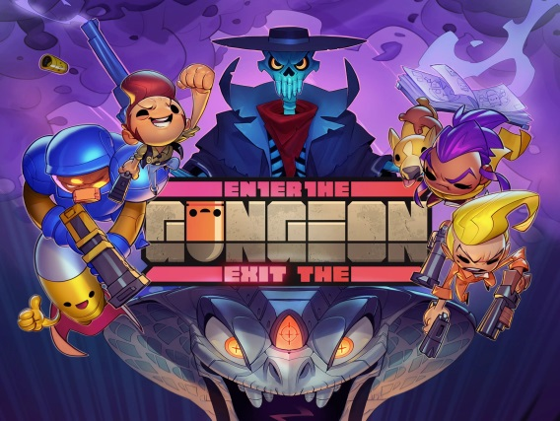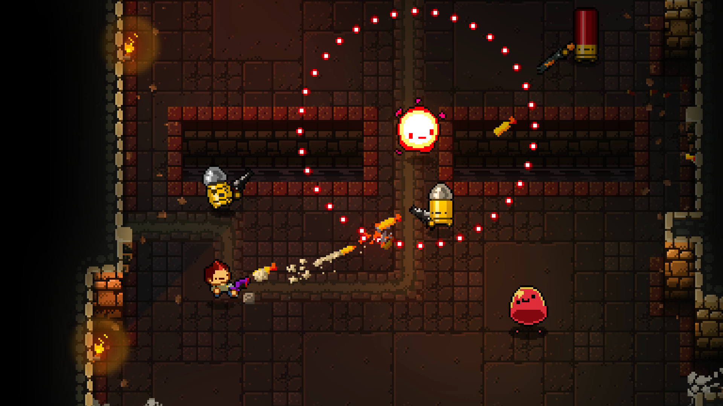
Рис 1,2. Главное меню, процесс игры Enter the Gungeon
Описание: один из самых популярных rogue-lite bullet hell. Отличается процедурной генерацией уровней, огромным количеством оружия и предметов, сложным геймплеем и высоким уровнем реиграбельности.
Сильные стороны: огромное количество контента, высокая реиграбельность, сложный и увлекательный геймплей, отличный визуальный стиль.
Слабые стороны: высокий порог вхождения для новичков, требовательность к навыкам игрока, рандом может влиять на успех забега.
Отличия от нашего проекта: мы делаем упор на бесконечные волны врагов на одной арене, в то время как Enter the Gungeon предлагает процедурно генерируемые уровни и более сложную систему прогрессии.

5.2.2 Nuclear Throne
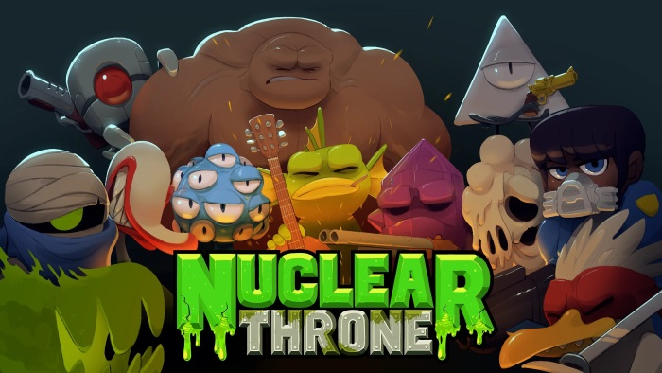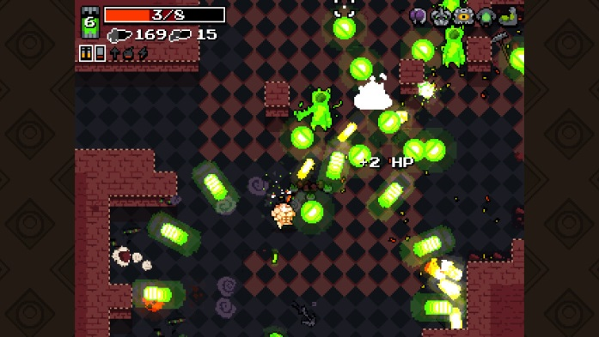
Рис 3,4. Главное меню, процесс игры Nuclear Throne
Описание: Rogue-lite bullet hell с акцентом на динамичный геймплей, широкий выбор персонажей с уникальными способностями и мутации.
Сильные стороны: быстрый и динамичный геймплей, разнообразие персонажей и способностей, брутальный пиксельный стиль.
Слабые стороны: высокая сложность, высокая зависимость от удачи, мало контента по сравнению с Enter the Gungeon.
Отличия от нашего проекта: Nuclear Throne предлагает более линейный прогресс, чем rogue-lite с процедурной генерацией.

5.2.3 The Binding of Isaac
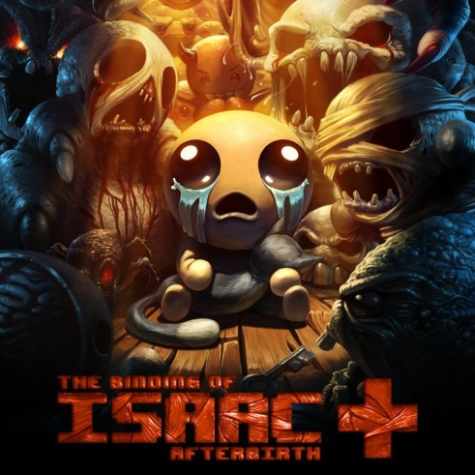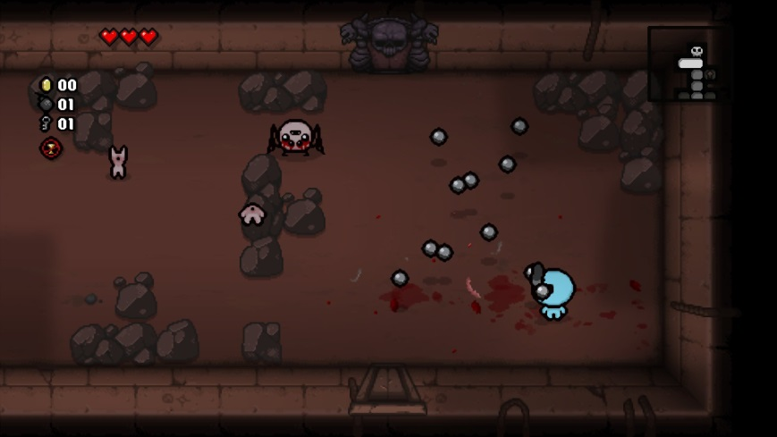
Рис 5,6. Главное меню, процесс игры The Building of Isaac
Описание: Rogue-lite с элементами bullet hell, отличающийся мрачной атмосферой, уникальным визуальным стилем и огромным количеством предметов, влияющих на геймплей.
Сильные стороны: огромное количество контента, уникальный визуальный стиль, мрачная атмосфера, высокая реиграбельность.
Слабые стороны: высокий порог вхождения, высокая зависимость от удачи, спорный визуальный стиль (может отпугнуть некоторых игроков).
Отличия от нашего проекта: The Binding of Isaac обладает более сложной системой прогрессии и сюжетом, в то время как мы ориентируемся на чистый аркадный геймплей.

5.3 Косвенные конкуренты

5.3.1 Geometry Wars series
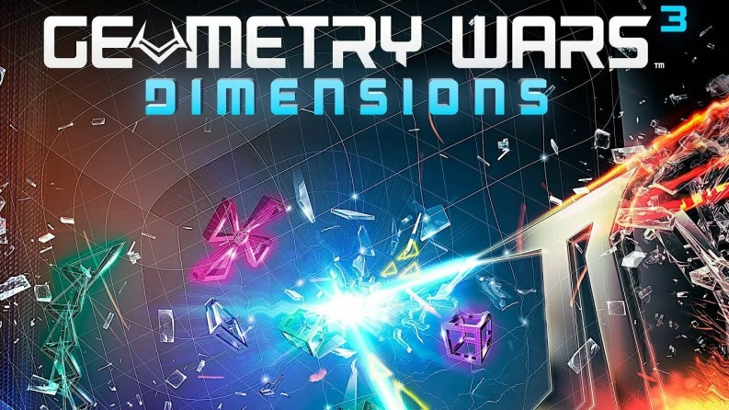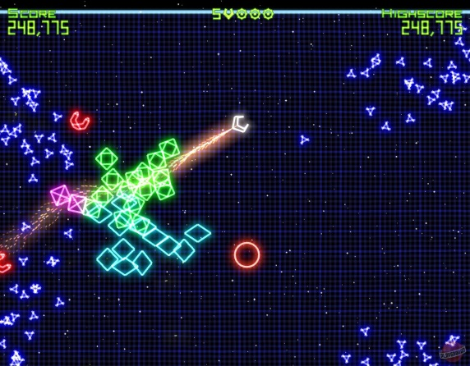
Рис. 7,8. Главное меню, процесс игры Geometry Wars
Описание: аркадная игра с простым, но захватывающим геймплеем, основанным на уклонении от врагов и уничтожении их с помощью различных видов оружия.
Сильные стороны: простой и увлекательный геймплей, яркий визуальный стиль, высокая реиграбельность.
Слабые стороны: отсутствие системы прогрессии, может быстро наскучить.
Отличия от нашего проекта: Geometry Wars не является bullet hell в чистом виде, но использует схожие механики уклонения от большого количества врагов.

5.3.2 Survive the waves of enemies
Описание: в таких играх нужно выживать на арене против волн врагов. Игрок вправе выбирать разные варианты билдов.
Сильные стороны: динамичный геймплей, простое управление, подходит для широкой аудитории.
Слабые стороны: обычно низкий визуал, мало разнообразных игровых механик, часто - платная основа.
Отличия от нашего проекта: в нашей игре основный упор - динамичность и bullethell составляющая, у наших конкурентов - экономическая стратегия выживания.

5.4 Анализ влияния конкурентов на наш проект
Высокий уровень конкуренции: необходимо тщательно продумать уникальные особенности нашего проекта, чтобы выделиться на фоне других игр в жанре.
Необходимость учитывать опыт конкурентов: важно изучить сильные и слабые стороны конкурентов, чтобы избежать повторения их ошибок и использовать их успешные решения в своей игре.
Разработка уникального геймплея: необходимо создать уникальный геймплей, который будет отличаться от других bullet hell игр, например, за счет введения новых механик, системы комбо, уникальных персонажей или особого визуального стиля.
Фокус на реиграбельности: важно обеспечить высокую реиграбельность, например, за счет процедурной генерации волн врагов, случайных событий, системы достижений и наград.

5.5 Выводы
- Уникальность: наш проект может выделиться за счет акцента на чистом аркадном геймплее с бесконечными волнами врагов на одной арене, сочетая это с механиками rogue-lite (улучшения, предметы) и bullet hell.
- Геймплей: необходимо создать увлекательный и сбалансированный геймплей, который будет интересен как хардкорным игрокам, так и новичкам, с динамически меняющейся сложностью и системой поощрений.
- Визуал: важно разработать запоминающийся и привлекательный визуальный стиль, который будет соответствовать жанру и привлекать целевую аудиторию (яркая пиксельная графика, стильные эффекты и анимации).
- Реиграбельность: необходимо обеспечить высокую реиграбельность за счет процедурной генерации волн врагов, случайных событий и системы достижений.
- Инновации: рассмотреть возможность добавления уникальных механик, которые будут отличать игру от конкурентов (например, система комбо, уникальные способности персонажа, особая система управления).

6.1 Общий обзор видеоигры
6.2 Описание жанра «Аркада»
Аркада — это жанр игр, вдохновлённый аркадными игровыми автоматами периода 80-ых. Жанр имеет четыре основных свойства:
1) Простота игрового процесса. Игра имеет очень базовый набор игровых механик, что позволяет игроку быстро понять и втянуться в игровой процесс.
2) Бесконечная игра. Игра не имеет конкретной точки завершения и продолжается до момента проигрыша.
3) Постепенное усложнение. Чем дольше продолжается игра, тем сложнее она становится. Это может заключаться в добавлении совершенно новых врагов и препятствий, либо в изменении некоторых количественных показателей (скорости, урона, количества врагов, и т. д.).
4) Подсчёт очков. То, когда наступит проигрыш, зависит чисто от навыков игрока. Очки позволяют определять навык игрока и сравнивать его с предыдущими попытками или попытками других игроков.
6.3 Общие механики игры
Наша аркадная игра принадлежит жанру "bullet hell", главные особенности которого:
- Большое количество снарядов (иногда сотни на экране одновременно).
- Медленная скорость пуль по сравнению с традиционными шутерами.
- Маленький хитбокс — иногда всего один пиксель, что позволяет игроку избегать опасности даже при узких промежутках между пулями.
- Сложные паттерны пуль, которые могут создавать геометрические узоры или хаос.
- Механики для управления огнём противника, например, бомбы, которые очищают экран от пуль, или способности поглощать снаряды.
Мы решили сделать игру, основываясь на основных механиках Enter the Gungeon, а именно:
Механики игры были основаны на основных механиках главного конкурента – Enter the Gungeon:
- Персонаж и враги имеют возможность свободно перемещаться по пространству карты.
- Персонаж имеет возможность прицельно атаковать врагов.
- Враги появляются в зависимости от времени и количества оставшихся врагов на карте.
- Враги обладают искусственным интеллектом и перемещаются по заданным траекториям, в зависимости от типа врага.

6.4 Игровые механики
6.4.1 Оружие
У игрового персонажа имеется простое оружие, которым можно целиться в любом направлении. При нажатии на кнопку выстреливает единичный снаряд, летящий по прямой траектории и способный поражать врагов. При удерживании кнопки снаряды вылетают с некоторой периодичностью, указанной разработчиком.
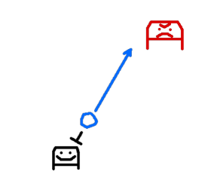
6.4.2 Враги
1) Персонаж игрока

Персонаж, за которого будет игрок. Может свободно перемещаться и стрелять в любом направлении. Задача – пройти как можно больше волн врагов
2) Зомби
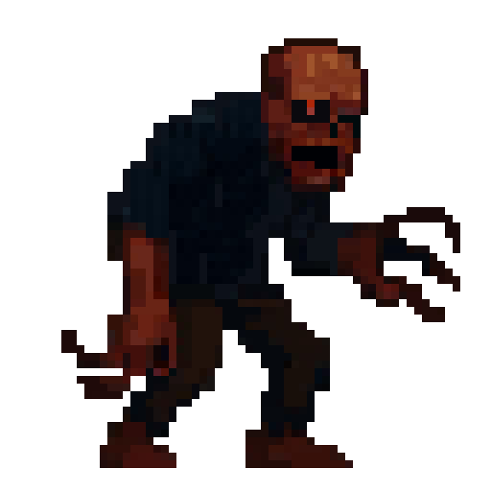
Это враг с самым примитивным поведением. Он не имеет механик стрельбы, слепо следует за игроком и наносит урон при контакте с ним. Используется для ознакомления игрока с механиками стрельбы.
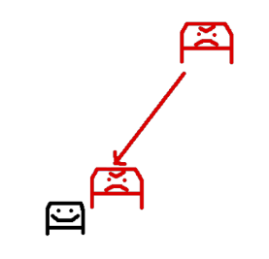
3) Пехотинец
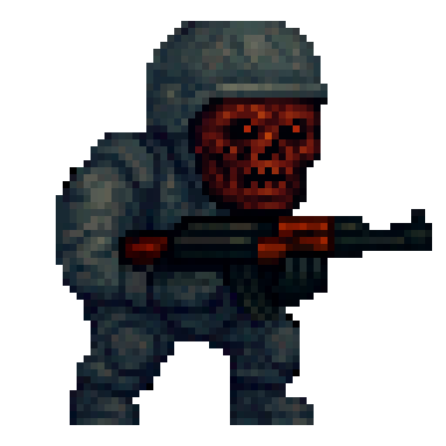
Это враг, который, как и игрок, способен выстреливать одиночный снаряд, идущий по прямой траектории. Его поведение немного сложнее и преследует три цели:
1. Держание оптимального расстояния. При подходе игрока к пехотинцу, он должен стараться отойти подальше от игрока, при отходе — наоборот подойти. Это оптимальное расстояние они будут стараться держать не только от игрока, но и между собой, чтобы максимально окружить игрока с разных углов.
2. Следование по кругу. Пехотинец будет стараться медленно обходить игрока либо по часовой стрелке, либо против часовой.
3. Уклонение от снарядов игрока. Пехотинец должен быть способен увернуться как минимум от одного снаряда игрока, когда он находится на ранее заданном "оптимальном расстоянии", но двигаться достаточно медленно, чтобы в него можно было попасть через два-три выстрела.
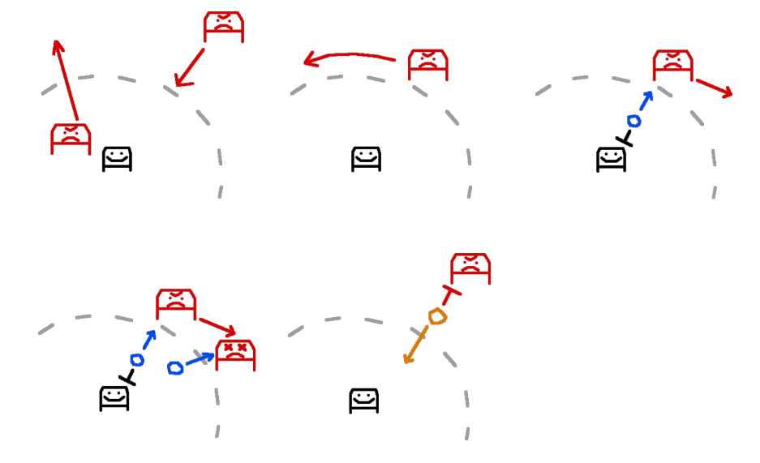

4) Призыватель
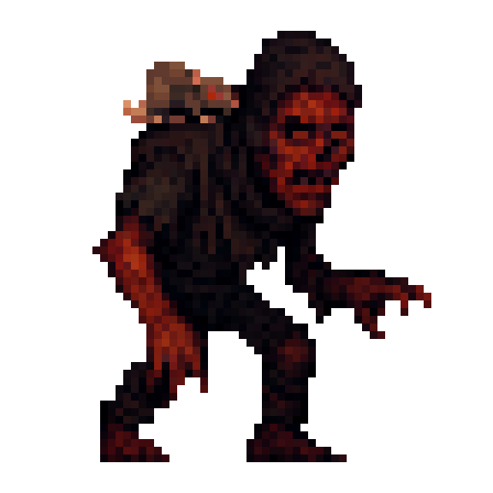
Моб не сближается с врагом, держится всегда на расстоянии. При сближении игрока с призывателем, он не отходит, а начинает спавнить мышей. Количество появляюихся мышей зависит от сложности игры, а так же от времени игрового сеанса, количества других мобов на карте
5) Мышь
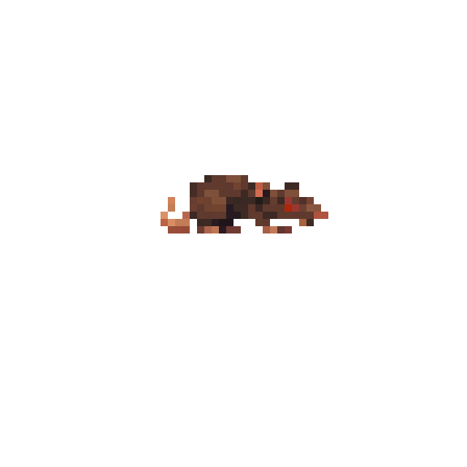
Моб имеет большую скорость и малое количество здоровья. Главная задача – быстро сближаться с игроком и давить на него количеством.
6.4.3 Процесс игры
Процесс игры будет происходить на квадратной плоской арене, на которой будут постепенно с течением времени появляться враги. Изначально должны появляться только зомби, однако, после некоторого времени, должны начать появляться пехотинцы. После этого частота появления врагов должна постепенно увеличиваться. Игрок, как и враги, умирают от одного попадания снарядом. После проигрыша должно отображаться количество убитых врагов.

7.1 Алгоритм разработки игры

8.1 Заключение
В процессе работы над проектом мы убедились, что:
• Жанр "bullet hell" предоставляет широкие возможности для реализации сложных и интересных механик, требующих от игрока высокой концентрации и мастерства.
• Свободное перемещение персонажа и врагов по арене в сочетании с интенсивным потоком снарядов создают напряженный и захватывающий геймплей.
• Возможность улучшения способностей персонажа посредством подбираемых предметов значительно разнообразит игровой процесс и стимулирует игрока к исследованию арены.
• Разработка аркадных игр требует тщательной проработки баланса сложности, динамики и визуального стиля для достижения максимальной привлекательности для игроков.
Несмотря на достигнутые результаты, мы понимаем, что проект находится на стадии разработки и не все поставленные цели были полностью реализованы в рамках текущего этапа. Мы столкнулись с определенными трудностями в оптимизации производительности при большом количестве объектов на экране, а также не успели реализовать все запланированные типы врагов и предметов. Однако мы планируем продолжить работу над проектом и улучшить его в дальнейшем.
В частности, мы видим возможности для дальнейшего развития в следующих направлениях:

• Расширение арсенала врагов: разработка новых типов врагов с уникальными моделями поведения и атаками, чтобы разнообразить игровой процесс и создать новые вызовы для игрока.
• Улучшение системы предметов: добавление большего количества разнообразных предметов, дающих игроку временные бонусы и способности, а также введение системы комбо и синергии между предметами.
• Оптимизация производительности: повышение производительности игры за счет оптимизации кода и использования эффективных алгоритмов для обработки большого количества объектов на экране.
• Разработка системы прогресса: введение системы прогресса, позволяющей игроку разблокировать новые возможности, улучшения и контент по мере набора очков и достижения определенных результатов.
• Улучшение визуального стиля: доработка визуального стиля игры, включая улучшение графики, анимации и спецэффектов, для создания более привлекательной и захватывающей атмосферы.
• Тестирование и балансировка: проведение тщательного тестирования игры с участием целевой аудитории для выявления проблем и балансировки сложности геймплея.
• Интеграция таблиц лидеров: интеграция глобальных таблиц лидеров, чтобы игроки могли соревноваться друг с другом за звание лучшего игрока.
Мы уверены, что дальнейшая работа над проектом позволит нам создать увлекательную и захватывающую аркадную игру в жанре "bullet hell", которая найдет своих поклонников и будет пользоваться популярностью среди любителей динамичных и сложных игр.

9.1 Полезные ссылки
• "https://docs.unity3d.com/" - Полная документация по движку Unity, включая информацию о скриптинге (C#), физике, графике, UI, анимации, звуке и другим аспектам разработки игр.
• "https://learn.unity.com/" - Официальная платформа обучения Unity с бесплатными курсами, туториалами и проектами для различных уровней подготовки.
• "https://assetstore.unity.com/" - Магазин ассетов Unity, где можно найти готовые модели, текстуры, звуки, скрипты и инструменты для ускорения разработки.
• "https://forum.unity.com/" - Официальный форум Unity, где можно задавать вопросы, делиться опытом и получать помощь от других разработчиков.
• "https://unity.com/demos" - Примеры проектов Unity, демонстрирующие возможности движка и предоставляющие готовые решения для различных задач.
• "https://docs.unity3d.com/Manual/2D.html" - Документация Unity по 2D-разработке, включая работу с спрайтами, тайлами, физикой 2D и 2D-освещением.
• "https://unity.com/solutions/arcade" - Страница Unity, посвященная разработке аркадных игр, с советами и ресурсами.
• "https://www.gamasutra.com/" - Онлайн-журнал для разработчиков игр, часто содержащий статьи и разборы игровых механик аркадных игр.
• "https://tvtropes.org/pmwiki/pmwiki.php/Main/BulletHell" - Страница TV Tropes, посвященная жанру "bullet hell", с описанием его особенностей, тропов и примеров.
• "https://www.aseprite.org/" - Aseprite - редактор спрайтов и пиксельной графики.
• "https://www.gimp.org/" - GIMP - бесплатный аналог Photoshop.
• "https://www.reddit.com/r/gamedev/" - Сабреддит, посвященный разработке игр, где можно найти советы, отзывы и помощь от других разработчиков.

